附件一：
不锈钢多层推车及配套设备技术要求
 | 技术要求
品目一 | 不锈钢多层推车 | 响应 | 偏离
1 | 规格：800×520×1500mm
2 | 层数：4层
3 | .材质：≥1.2mm厚304不锈钢
4 | 脚轮：天然医用橡胶材质，带两个刹车轮
 | 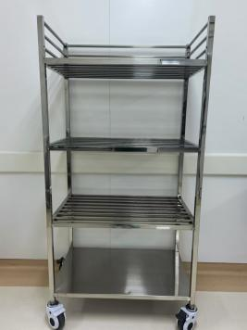
品目二 | 无菌车
1 | 规格：1300×650×930mm
2 | 材质：≥1.2mm厚304不锈钢
3 | 脚轮：天然医用橡胶材质，带两个刹车轮
商务要求 | 1、自验收合格之日起，中选供应商提供产品免费保修服务≥五年。
商务要求 | 2、产品必须在签订合同后15日内交货并安装调试完毕（有关一切费用由中选供应商承担）。
商务要求 | 3、付款方式：合同签订时中选供应商向采购人支付合同总价的5%作为履约保证金。设备安装、调试、验收合格后，采购人向已提供全额增值税普通发票的中选供应商支付合同总款；完成合同约定所有内容后后无未解决的质量问题，采购人将向中选供应商无息退还原履约保证金。

